全国各地初中物理竞赛试题精选
（信息、电磁）
一、选择题
1．在2008年北京奥运会的所有运动场馆都安装了光纤网络。场馆中光纤的主要用途是（ ）
A．输电 B．通信 C．导热 D．照明
2. 下列有关激光应用的说法中，错误的是： ( )
A. 利用激光进行室内照明； B. 利用激光进行通信；
C. 利用激光加工坚硬的材料； D. 利用激光进行长距离测距。
3．电视机的开启和关闭可以通过遥控器实现。遥控器用来控制电视机的是( )
A．红光 B．红外线 C．紫光 D．紫外线
4. 小强在北京将一根质量分布均匀的条形磁铁用一条线悬挂起来，使它平衡并呈水平状态，悬线系住磁体的位置应在：（ ）
A. 磁体的重心处 B. 磁体的某一磁极处
C. 磁体重心的北侧 D. 磁体重心的南侧
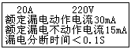
5. 小红家的家庭电路进户开关上安装着漏电保护器，上面写着下表中的一些数据，在以下几种说法中，正确的是：（ ）
A. 漏电电流大于30mA，保护器会在0.1秒之内切断电源
B. 漏电持续时间超过0.1秒时保护器才能动作
C. 当漏电电流达到15mA时就能起到可靠的保护作用
D. 只有当进户电压大于220V或用电电流大于20A时，才能起保护作用
二、填空题
6．如图所示，拉动导体AB在光滑的导轨上向右运动时，会有哪些现象？
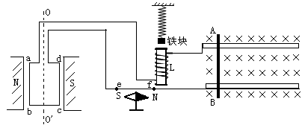
7．如图是磁带录音机和放音原理的示意图，录音时声音先通过 转变成强弱变化的电流，这样的电流通过录音磁头，产生的强弱变化的 。磁带划过磁头时，磁带上的小磁性颗粒被强弱不同的磁场 ，于是记录了一连串有关磁性变化的信息。放音时，磁带贴着放音磁头运动，磁性强弱变化的磁带使放音磁头中产生 ，电流经放大后使
发声，便读出了录音带中记录的信息。
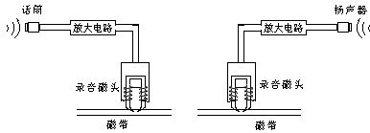

8．小文同学学习了有关物理知识后，设想制作了一个电动充气泵，她画了如图所示的结构示意图，图中E为电流大小和方向都不断变化的交流电。
- 你认为小文设想用到了哪些物理知识？（至少写3个）

（2）若电流从电源的a端流入时，小磁铁向下运动，则此时电磁铁的上端为 极，小磁铁的下端为 极。
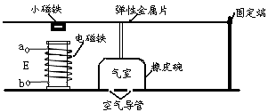

9．磁悬浮列车一般是利用 的原理实现悬浮的，从而大减小
来提高列车的速度，当列车浮起来后，前进的动力来自什么？
。

三、（满分4分，每错一题减1分，减完为止）根据你对“宽带”、“数字”、“电子信箱（电子邮件）”这几个术语的理解，判断以下说法的正误。正确的在后面的方括号中打“√”，错误的打“×”。
（1）宽带网络可以进行电视信号的传送。［ ］
（2）现在商店卖的“数字电视机”，不能接收数字电视信号。［ ］
（3）别人给你发来电子邮件时，如果当时你的计算机没有开机，邮件也不会丢失。［ ］
（4）声音经过话筒后变成的电信号是模拟信号，电报机发出的“滴滴答答”的信号是数字信号。
（5）宽带通信线路允许更多的人同时用同一线路通电话。［ ］
（6）电子邮件地址中，“＠”前面的字符是这个邮箱的用户名。［ ］

四、计算题
1.(1 6分)如图(甲)所示为一个电磁继电器的示意图，a、b是它的两个端点；B是衔铁，D是安在一块金属板上的触点，B和D都安在一个弹性片C上，C的左端固定，c和c’、d和d’分别是安在绝缘板上的金属触点，当线圈A不通电时，D上的触点与c及c’接触．把c和c’连接起来，因此c、c’称为常闭触点；而d及d’此时是断开的，称为常开触点．当线圈A通电时，衔铁B被吸下，c和c’断开而d和d’被连接起来．
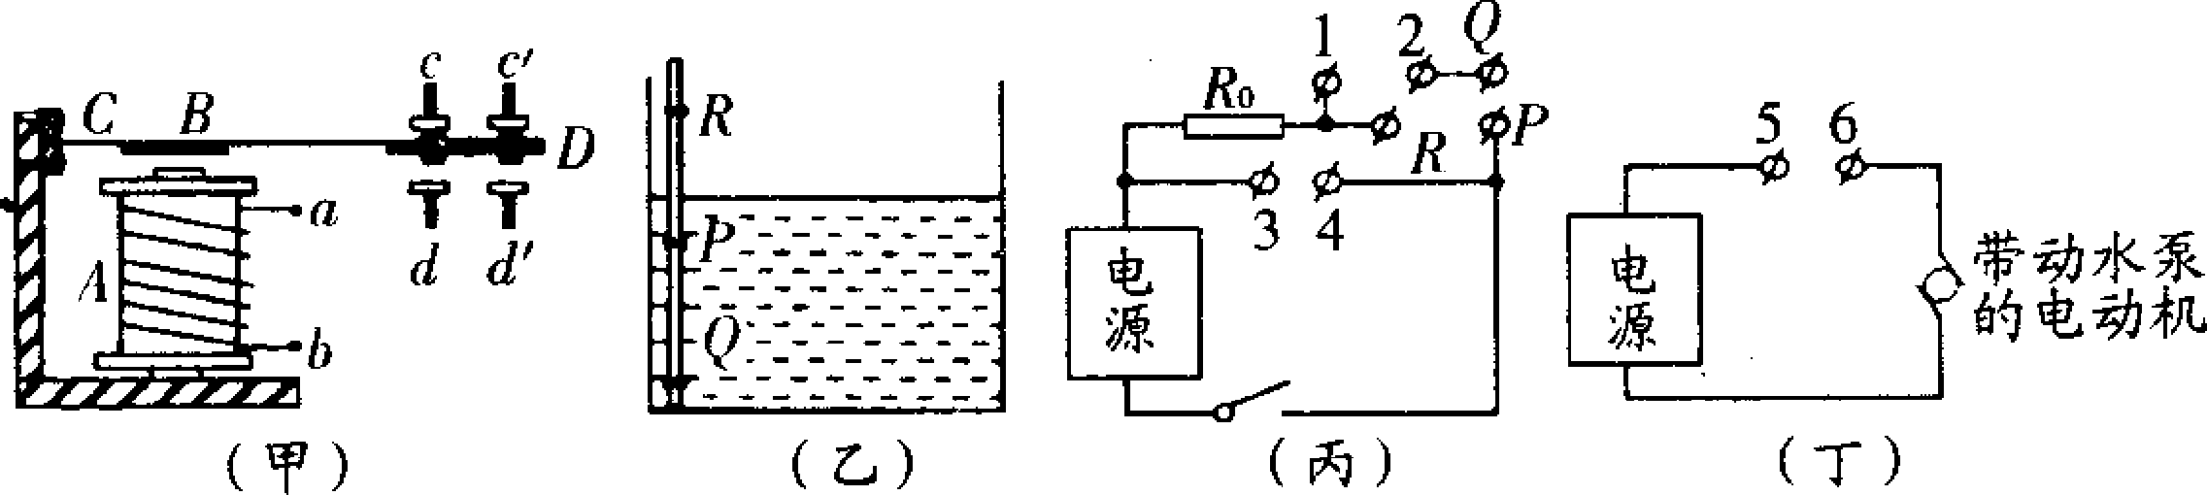
现在利用这个电磁继电器控制带动水泵的电动机工作，使水泵往水箱中抽水．在水箱中竖直立一根绝缘棒，在棒上分别安有P、Q、R三个电极，如图(乙)所示．现在希望控制水箱内的水位总在Q、R之间，即水位降到Q处，电动机启动，开始抽水，水位达到R处，电动机自动关机，停止抽水(水是导电的)．图(丙)和图(丁)分别是控制电路和电动机的供电电路，图中R0是与电磁继电器线圈并联的一个电阻，它的阻值很小，当R0接入电路后，电磁继电器的线圈相当于被短路．(丙)、(丁)两图中标有1～6的6个接线柱是与电磁继电器的线圈或触点相连的．(1)写出这6个接线柱分别与电磁继电器的何处连接．(2)开始水箱内没有水，试说明闭合开关S后，水箱内的水位为什么能保持在Q、R之间．

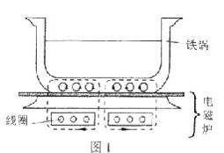
2.（18分）图1为一种电磁炉的原理示意图，它是利用高频电流在电磁炉内部线圈中产生磁场，磁化铁磁性材料制成的烹饪锅，在锅体形成无烽小的涡流（感应电流）而产生焦耳热。同时被磁化的铁磁材料分子因摩擦，碰撞而发热。从而使锅体自身发热达到加热食物的目的。
（1）使用电磁炉加热食物时，不产生明火，无烟尘，无废气，清洁、高效、节能。请写出电磁炉在使用中可能涉及到的物理知识（只写名称不写内容，不少于10个可得满分）
（2）在使用电磁炉时，炉和锅之间的热是由______传递给_____的。电磁炉加热食物的过程中消耗______能转化为_____能；若用该电磁炉1次蒸熟5个馒头需用时间25min，那么1次只蒸熟1个同样大小的馒头大约需要_____min。
（3）某款电磁炉性能参数如下表所示：
型号 | 额定电压 | 额定功率 | 功率调节范围 | 温度调节范围 | 热效率
SC-16 | 200V 50Hz | 1600W | 450W---1600W | 70OC---240OC | 大于90%
根据上表数据，若电磁炉在功率调节和温度调节的范围内，加热温度随功率调节的变化图象是一直线，电磁炉工作电压正常，在1个标准大气压下，烧开一锅质量为3kg，温度为22OC的水最多需要多少时间（不计锅吸热及热散失）

3.磁带录音机既可以录音，也可用以放音，其主要部件为运行的磁带和绕有线圈的磁头。录音时，磁带上的磁粉被由声音信号转化而来的电流产生的磁场所磁化，这样便将声音信号转化为磁信号记录在磁带上；放音时，再把磁带上的磁信号通过磁头转化为电信号使扬声器发声。对于录音机录音、放音过程的基本原理，下列各种说法中正确的是［ ］
A.录音的基本原理是电磁感应，放音的基本原理是电流的磁效应
B.录音的基本原理是电流的磁效应，放音的基本原理是电磁感应
C.录音和放音的基本原理都是电流的磁效应
D.录音和放音的基本原理都是电磁感应
4．（12分）频率为300MHz-300GHz的电磁波，它的波长很短，通常称之为微波。微波能沿直线传播，在遇到金属材料时能发生反射：遇到玻璃、塑料、陶瓷等绝缘材料叫可以穿透；遇到含有水分的蛋白质、脂肪等介质可被吸收，并将微波的电磁能量变为内能。人们熟悉的手机就是利用微波进行通讯的。GSM手机的工作频率般为900 MHz~1800 MHz波段。使用手机通话时，微波会对人体产生一种“加热效应”，微波频率越高，人对其能量吸收率就越尚，危害也就越大。下表提供了某种型号手机的技术参数。请根据这砦技术参数和微波的上述特性解决下列问题。
某型号GSM手机的主要技术参数表
工作电压 | 标准配置电池 | 最长通话时间 | 最大发射功率 | 工作频率
4.1V | 670mAh | 300min | 2W | 900/1800MHz
（1）手机的最大工作电流约是多少?在300 min的通话时间内．手机的平均功率约为多少？
（2）请列举两项减小手机微波辐射危害的措施；
（3）某网站刊载了一则“手机煮鸡蛋”的消息：两名实验人员将一个生鸡蛋放置在陶瓷杯子里，在鸡蛋两侧各放置部手机，让听筒与鸡蛋的水平距离保持2 cm左右。用其中一部手机拨通另一 部手机，并保持通话状态。在实验进行到65 min时，实验人员取出鸡蛋，发现已经完全熟透。请判断这则消息的真伪，并简要说明理由。

5．(14分)右图所示为一种太阳能照明灯，太阳能电池板供1只“220 V 40W”的电子节能灯工作。若太阳能电池板接收太阳能的有效面积为0.3 m2，地球上该处与太阳光垂直的表面接收的太阳辐射能约为7.2 ×104J／(min·m2)，太阳光照一天，恰好可供电子节能灯工作10 h。假设太阳光一直垂直照射太阳能电池板，且不考虑天气影响，每天以8 h计算。求：
1．太阳能照明灯利用太阳能的效率大约是多少?
2．若200 W的白炽灯与这种40 w的电子节能灯的发光效果相当。请你根据下表中数据计算说明：按目前价格使用这种太阳能照明灯与使用这种白炽灯相比在经济上是否有优势?(灯每天工作10 h，一年按365天计算)
 | 额定电压/V | 额定功率/W | 平均寿命 | 每只售价/元 | 每度电费/元
白炽灯 | 220 | 200 | 1000小时 | 2．0 | 0.5
电子节能灯 | 220 | 40 | 8000小时 | 20
太阳能电池板 |  |  | 20年 | 1500

参 考 答 案
一题1、B 2、A 3、 B 4、C 5、 A。
二题
6．拉动AB在磁场中向右运动时，会发生的现象：（1）AB中产生感应电流；（2）电磁铁L中有磁性会吸引磁铁使弹簧伸长（3）线圈abcd中有感应电流成为通电线圈，在磁场中受到力的作用发生转动；（4）在导线ef段由于有电流通过，根据奥斯特实验知，ef周围产生磁场，使小磁针发生偏转。
７.话筒 磁场 磁化 变化的电流 扬声器
８.（1）电流有磁效应；磁极间的相互作用；杠杆原理；压缩气体做功；气体压强与体积的关系（2）S，N
９.（1）同名磁极相互排斥；铁轨与列车间的摩擦（2）列车两侧和铁轨两侧也都装有电磁铁，且列车和车轨上产生的磁性相反，车轨上产生的磁性超前于列车的磁性，于是车身在铁轨上异性磁极的吸引下行进。

四、判断题
1．√ 2.√ 3．√4. √．5 √ 6．√

五、１.(1)l～c，2～c’，3～a，4～b，5～d，6～d’．(1与2，3与4，5与6都可以互换)(8分)
(2)闭合S后，衔铁B被吸下，d和d’被接通，电动机动转，水泵开始抽水，水位达到R处时，R0支路被接通，电磁继电器线圈被短路，B被释放，电动机停止工作，同时c及c’被接通，电磁继电器的线圈仍处于短路状态．待水位降至Q以下， Ro支路被切断，电磁继电器线圈通电，衔铁B被吸下，水泵又开始抽水，直到水位达到R处停止(8分)
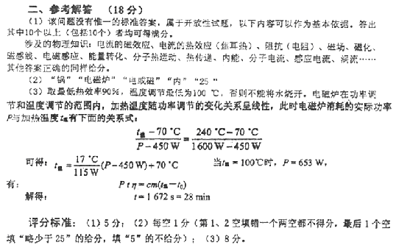

３、（12分参考答案）
（1）手机的最大工作电流 I=P/U=2W/4.1V=0.49A…………………（2分）
按最大工作电流0.49A计算．手机可放电0.67/0.49=1.37小时．所以在300min 的通话时间内手机的平均功率…………（ 2 分）
（或者）
( 2 ） ① 降低手机的发射功率（如CDMA手机的最大发射功率是0.2Ｗ)
② 减少通话时间
③ 用耳机和小麦克风通话使手机离开头部远一些，减少对于头部的伤害
说明：每列举一项l分，最多2分。
( 3 ）这则消息叙述的事实是不能实现的…………………………（1分）
以一个鸡蛋的质量为50g计算， 因为鸡蛋的主要成分是水，所以比热和水差不多，设煮熟鸡蛋的温度升高最大约为 80 ℃ ………………………………（1分）
即煮熟一个鸡蛋相当于把50g水加热温度升高80℃ 需要吸收的热最：
Q吸=cm(t₂-t₁)=1.68×10⁴J
两个手机通话，根据（1）的计算，其发射微波的平均功率可取0.55Ｗ ，那么通话65 min ，提供的能且大约是4.3×10³J(0.55Ｗ×65×60s×2=4290J)．即使按最大功率2Ｗ计算，手机也只能提供大约是1.56×10⁴J的能量。考虑到手机是向四面八方发射电磁波，设各个方向的强度是大致相同的．鸡蛋所接受的电磁波只可能是手机发射电磁波中的很小一部分（小于1/6）。因此手机不可能把鸡蛋煮熟，网站的消息是虚假的。……………………（ 3 分）
说明：本题为一个开放题．这一问的解答，只要学生提出合理的假设、条件，分析的合情合理．即可以得分。
【解析】 因为我国的地理位置处在地球的北半球，而北京的地理位置相对北极比南极近，由于地球是一个大磁体，它的南极在地理位置北极附近，北极在地理位置南极附近，因此，当用一根细线把条形磁体悬挂起来为指南针用时，条形磁体的北极一端受地磁南极的相互引力相对另一端会稍大一些，为使条型磁体成水平状态。悬线系住磁体的位置应在磁体重心的北侧。
【解析】 正确理解漏电保护器上简明的几组数据的物理意义，就能得出哪种说法是正确的。①20A、220V是说漏电保护器的额定电流是20安，额定电压是220伏，当与它控制的电路中的电流和电压超过其额定值时，漏电保护器会自动切断电源起保护作用，但在进户电压和电流小于它的额电值时，如果漏电流大于其额定值，也会自动切断电源起保护作用；②额定漏电动作电流30mA，漏电分断时间<0．1 s，是说当漏电电流大于30毫安时，保护器会在0．1秒之内自动切断电源起保护作用；③额定漏电不动作电流1 5 mA，是说电路中漏电电流小于1 5毫安时，保护器不会自动切断电源起保护作用
４．（14分）
